CÓRDOBA | GRANADA
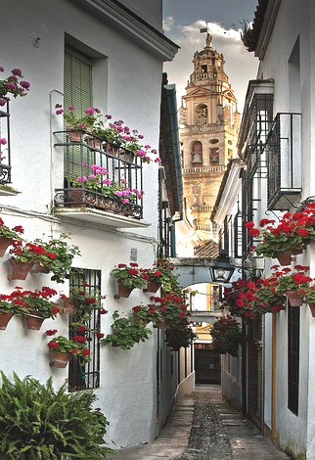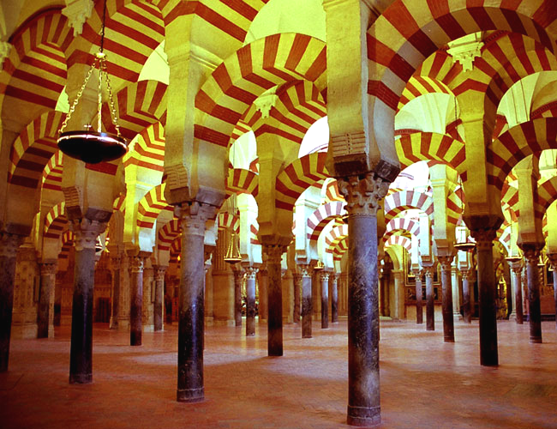  Mira el vídeo sobre Córdoba y marca lo que has escuchado sobre  esta ciudad (Andalucía es de cine – Córdoba I).  a) romana y mora  b) el Puente Romano  c) el Guadalquivir  d) la Calle de las Flores  e) mezquitas  f) iglesias y sinagogas  g) el Patio de los naranjos  h) Museo taurino | 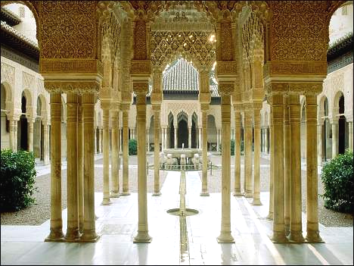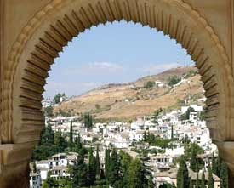  Mira el vídeo sobre Granada y marca lo que has visto.  (Granada 1 parte la Alhambra 1/3; 0.36–6.10)  nieve calles niños flamenco  fruta mercado especias corridas  baños árabes la Alhambra  ¿Verdadero o falso?  1) Granada es una ciudad de contrastes. V F  2) Tiene 300.000 habitantes. V F  3) El turismo es muy importante para Granada. V F  4) La Alhambra significa fortaleza roja. V F  5) La Alhambra es un edificio moderno. V F

